**DOGAĐANJA DV BUBAMARA KNEGINEC**

Kao i svake godine dosad, Dječji vrtić Bubamara proveo je niz događanja i projekata kroz koje se nastoji promovirati kvaliteta odgojno-obrazovnog rada i poboljšati pozitivna suradnja Vrtića, lokalne te regionalne zajednice.

Kratak pregled samo nekih od događanja:

U protekloj pedagoškoj godini, na inicijativu odgojiteljice Sanje Skupnjak Cindori i ravnateljice Mirjane Sekol organizirano je niz humanitarnih akcija od kojih navodimo prikupljanje igračaka za Odjel dječje kirurgije OB Varaždin i KBC Rebro. Djeca su u vrtić donosila slatke paketiće i svoje igračke koje su odlučila donirati spomenutim odjelima. Prodajom dječjih uradaka prikupljena su novčana sredstva koja su donirana obitelji djeteta s posebnim potrebama i djeci vrtića u sklopu samostana u Lagosu (Nigerija). Ovim putem zahvaljujemo svoj djeci i roditeljima na uključivanju u spomenute humanitarne aktivnosti.

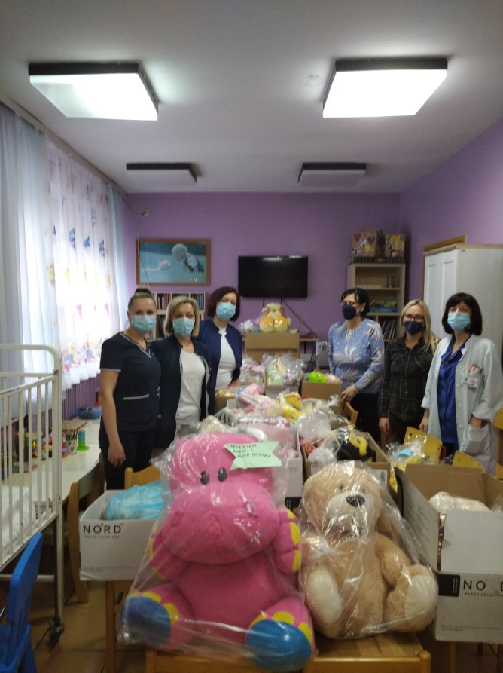

naše male ali hvalevrijedne humanitarne akcije

U obilježavanje Svjetskog dana pčela vrlo su se aktivno uključili članovi Udruge pčelara „Varaždin Breg“. Tom su prilikom djeca saznala o životu i radu pčela, ulozi pčelara te vrstama pčelinjih proizvoda koje smo ujedno mogli degustirati.

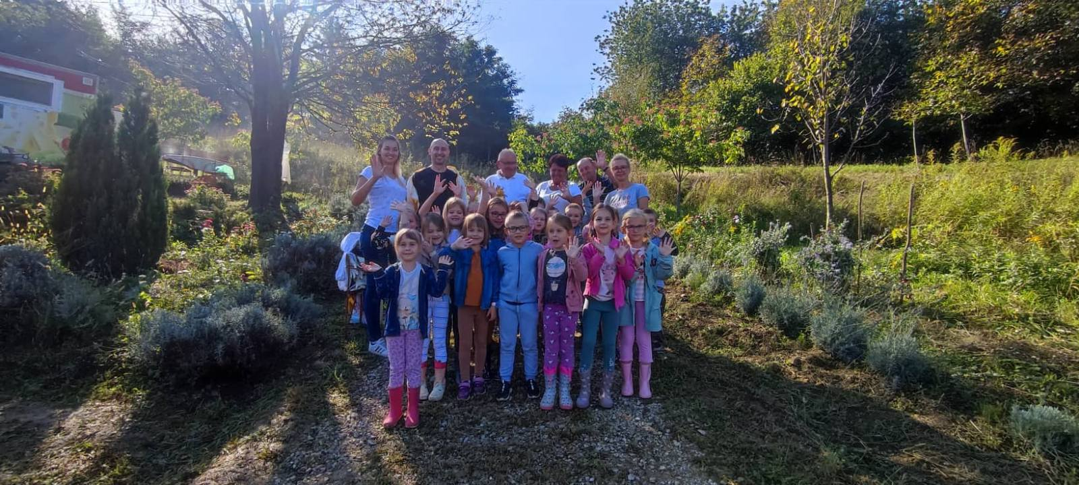

udruga pčelara „Varaždin Breg“ vrlo aktivno surađuje s našim vrtićem

Vrlo uspješnu suradnju imali smo s osnovnom školom Gornji Kneginec putem zajedničkih odgojno-obrazovnih sadržaja, od kojih ističemo višekratne susrete predškolaraca s učenicima prvoih razreda, odlaske u knjižnicu, posjetu etno izložbi te uključivanje djece na Festivalu znanosti.

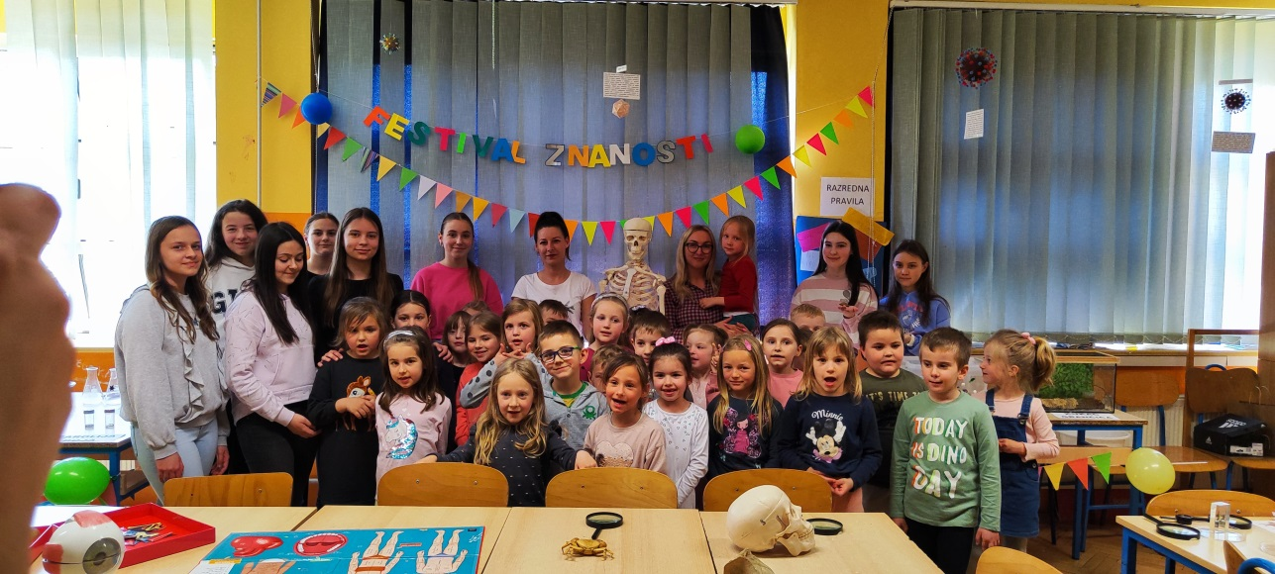

suradnja s učenicima i profesorima Osnovne škole Gornji Kneginec

Oproštajno druženje organizirano je s pedesetak predškolaraca i njihovim roditeljima na lijepo uređenim sportskim terenima u Pintarićevoj Grabi. Sportskim igrama i zabavnim programom predškolarci i roditelji su se simbolično oprostila od Vrtića.

U rujnu ove godine Vrtić je sudjelovao u projektu Hrvatske radiotelevizije *„Najljepši školski vrt“* u kojem se natječu škole i vrtići s područja cijele Republike Hrvatske. Naš vrtić se predstavio s raznolikim hortikulturalnim uređenjem vrtićkog prilaza, kamenjara, visokih gredica i plastenika. Predanim i kontinuiranim radom svih zaposlenika s voditeljicom ovog projekta, odgajateljicom Sanjom Skupnjak Cindori, zauzeli smo zavidno treće mjesto u kategoriji *„Najljepši vrtić Hrvatske“*. Ova je suradnja pokazatelj poticanja kod djece razvoja svijesti o važnosti očuvanja prirode i bioraznolikosti. Ističemo kako je o našem vrtu izrađena slikovnica „ Priča o našem vrtu“.

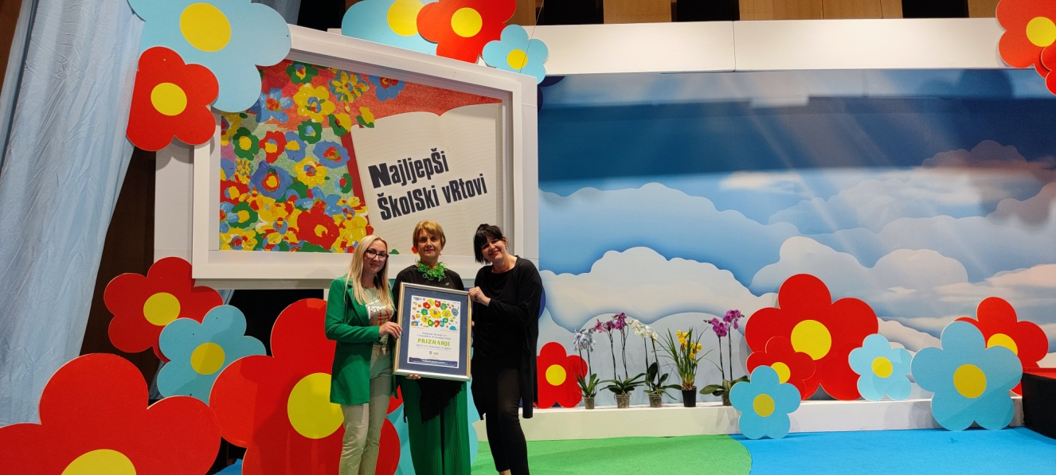

Dodjela nagrade u kategoriji „Najljepši vrtić Hrvatske“

Početkom listopada uz rođendansku čestitku Načelnika Gorana Kaniškog proslavljen je 26. rođendan dječjeg vrtića Bubamara. Uz prigodni program, djeca su prisustvovala i predstavi

„ Idemo u zoološki vrt“ nakon čega je uslijedilo čašćenje rođendanskom tortom.

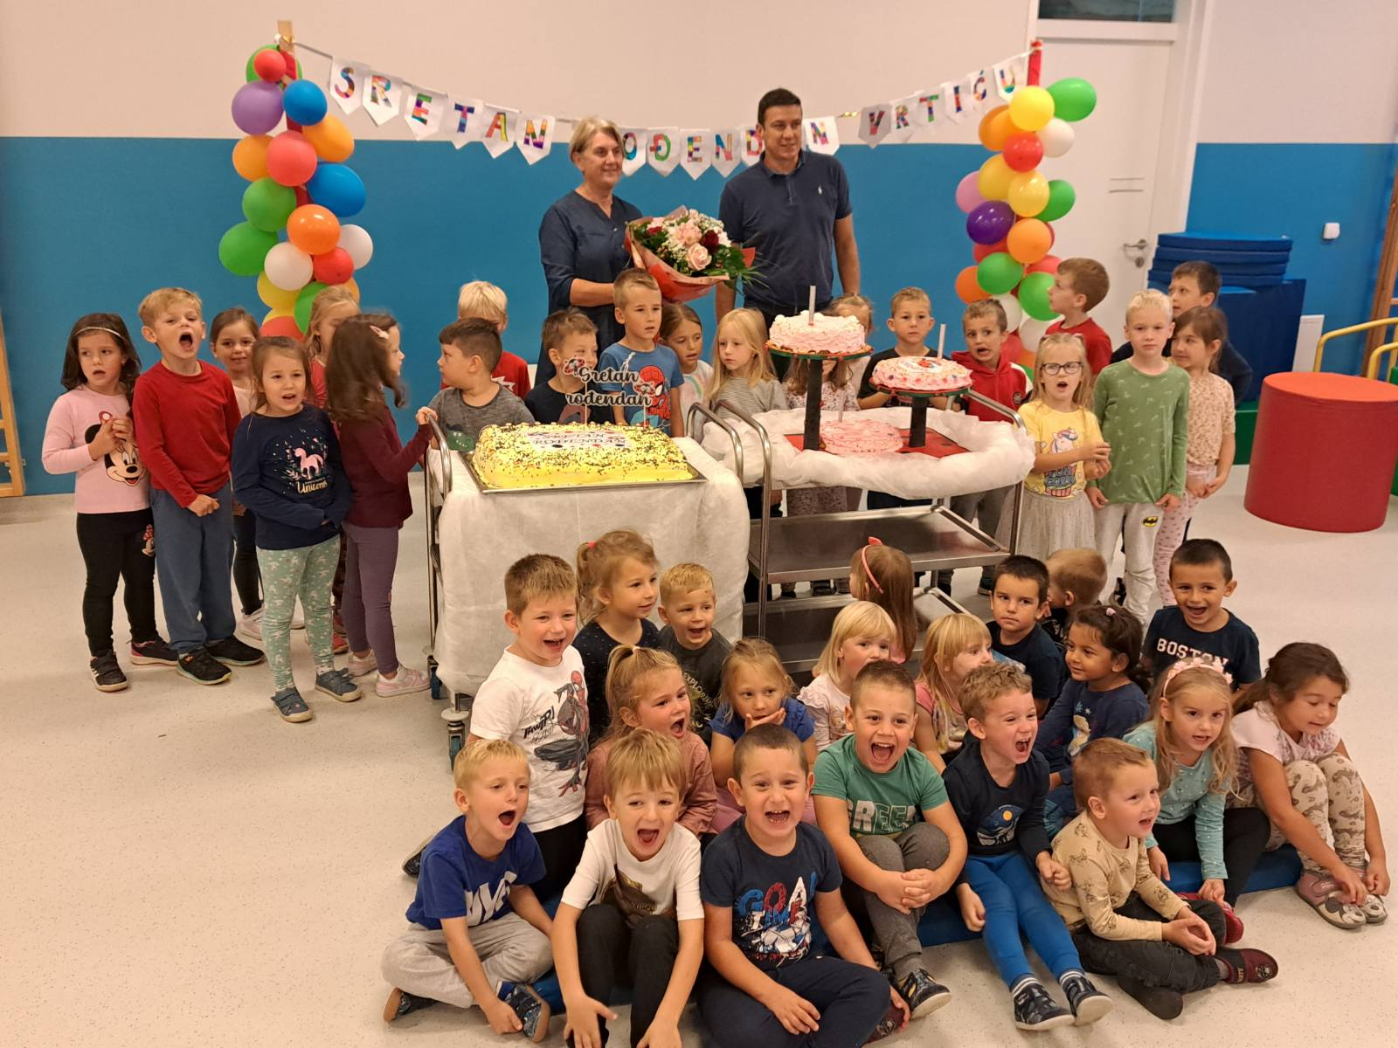

Načelnik Goran Kaniški uputio je čestitke Vrtiću za 26-u godišnjicu rada

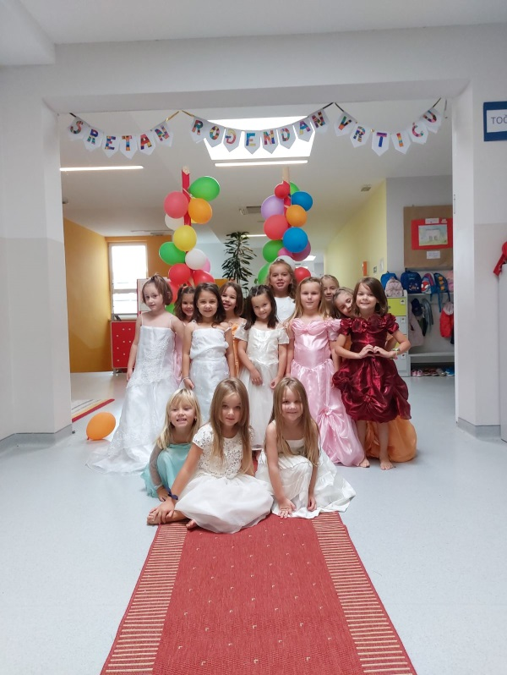

povodom rođendana vrtića održana je modna revija

Također, početkom listopada svečano je obilježen Dječji tjedan. Trajni ciljevi Dječjeg tjedna su: usmjeriti pozornost najšire javnosti prema ostvarivanju prava, potreba i aktivnosti s djecom i za djecu, organizirati u tim danima posebne i prigodno odabrane igre, priredbe i stvaralačke aktivnosti djece i za djecu te aktivnu participaciju djece u aktivnostima lokalne zajednice i šire. Kroz različite aktivnosti djeca su pokazala svoje likovne, sportske, plesne i manekenske vještine. Za djecu skupine Loptice iz Lužana upriličene su zajedničke zabavne aktivnosti s djecom centralnog vrtića. Djeca skupina Iskrice, Pahuljice i Točkice vlakom su otputovala u Varaždin i obišla stari grad, poštu, muzej kukaca i varaždinski plac. Skupine Balončići posjetila je imanje Lukač na Varaždin Bregu gdje su imala prilike u živo vidjeti različite životinje. Kroz igru i raznovrsne poticaje, djeca su promišljala o dječjim pravima ali i obavezama i na taj način razvijala svoje socioemocionalne kompetencije.

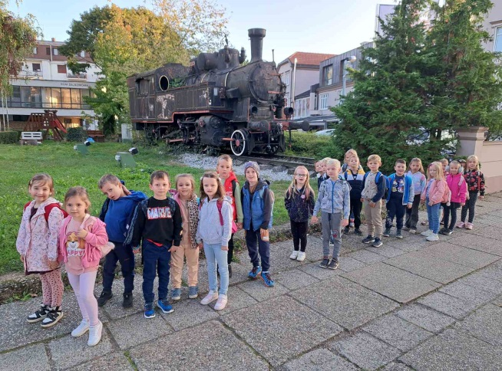 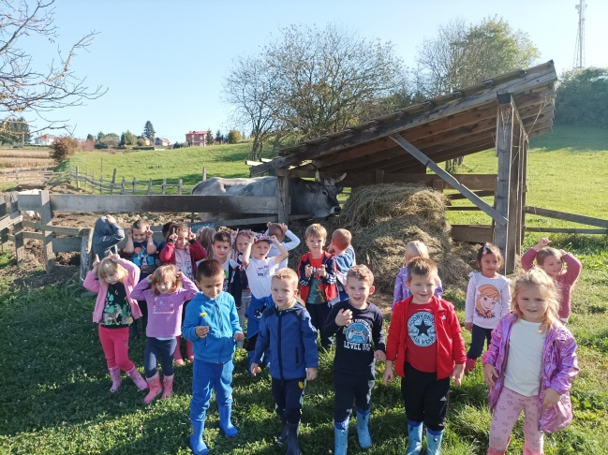

Izlet vlakom u Varaždin posjeta OPG-u Lukač

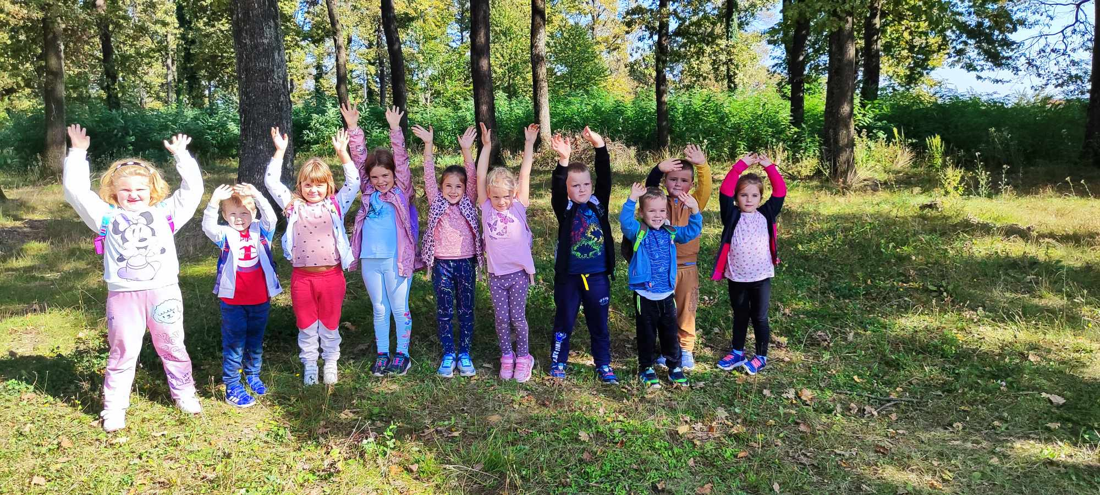

djeca skupine „Loptice“ iz podružnice Lužan na pikniku

Postignuća u radu Vrtića odgojiteljica Marija Miketek prezentirala je putem dva projekta na regionalnoj i nacionalnoj razini. Projekt pod nazivom „Dokumentacija kao poticaj za razvoj kompetencija odgajatelja“ predstavljen je na stručnom skupu u Svetom Martinu na Muri. Drugi je projekt pod nazivom „Centar za konstruktivno i slobodno izražavanje emocija“ predstavljen na državnoj razini. Oba su projekta nastala na temelju akcijskih istraživanja te su kao takvi nemjerljiv doprinos razvoju kvalitetne prakse u predškolskom sustavu.

Važno je naglasiti kako su sva su događanja bila popraćena podrškom Općine Gornji Kneginec. Navedena događanja pokazatelj su nastojanja djelatnika vrtića Bubamara u podizanju razine kvalitete odgojno-obrazovnog rada, a što neposredno pridonosi razvoju i boljitku cjelokupne lokalne i šire zajednice.